Правительство Российской Федерации

Федеральное государственное автономное образовательное учреждение высшего профессионального образования

Национальный исследовательский университет
«Высшая школа экономики»

Высшая школа бизнес-информатики

Домашнее задание по дисциплине
«Экономика ИТ»
На тему:
Разработка функциональной модели формирования бюджета продаж

Выполнил:
Проверил:

Москва 2015

Содержание
Содержание 2
1 Система бюджетирования 3
2 Бюджет продаж 5
3 Упрощенный порядок составления бюджета продаж 7
4 Модель разработки бюджета продаж 8
Список литературы 9

Система бюджетирования
На рисунке 1 показан пример системы бюджетирования.
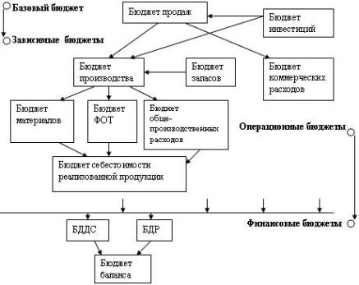
Рисунок 1. Система бюджетирования (пример)
Операционный бюджет – бюджет, описывающий в натуральных и финансовых показателях бизнес-процесс (БП) или направление бизнеса (совокупность БП).
Финансовый бюджет – бюджет, описывающий в финансовых показателях денежный поток в рамках ЦФО. Управление операционной эффективностью (БДР), платежеспособностью и ликвидностью (БДДС) и стоимостью активов компании (ББЛ).
Базовый бюджет – бюджет, который планируется первым, поскольку от него зависит построение других бюджетов (зависимых).
Зависимый бюджет – бюджет, показатели которого при планировании в целом вычисляются на основе других бюджетов, по заданным формулам.
Типы бюджетов по составу показателей:
- бюджет доходов и расходов (плановый отчет о прибылях и убытках),
- бюджет движения денежных средств,
- плановый баланс.
По объекту бюджетирования (функциональные бюджеты): бюджет продаж, бюджет снабжения, бюджет затрат и т. д.
По горизонту планирования: годовой, квартальный, месячный и т. д.
По технологии планирования: последовательный, скользящий.
По уровню планирования: бюджет ЦФО, консолидированный бюджет компании.
В операционном бюджете хозяйственная деятельность организации отражается через систему специальных технико-экономических показателей, характеризующих отдельные стороны и стадии производственно-хозяйственной деятельности.
Конечной целью операционного бюджета является составление сводного плана прибылей и убытков. При его формировании используются бюджеты:
- продаж;
- производства;
- закупки и использования материальных запасов;
- трудовых затрат;
- общепроизводственных расходов;
- административно-управленческих расходов;
- коммерческих расходов.
Разработка операционного бюджета начинается, как правило, с составления плана продаж. Это связано с тем, что от величины и стоимости реализации во многом зависят все остальные экономические показатели организации: объем производства, себестоимость, прибыль и др.

Бюджет продаж
В условиях рынка первым показателем, с которого необходимо начинать любое планирование, является прогноз продаж. Поэтому и бюджетирование лучше начинать с составления бюджета продаж.
Бюджет продаж – операционный бюджет, содержащий информацию о запланированном объеме продаж, цене и ожидаемом доходе от реализации каждого вида продукции. Роль этого бюджета настолько велика, что приводит к необходимости создания отдельного подразделения со своей инфраструктурой, качественно и постоянно занимающегося изучением рынка, анализом портфеля продукции и т.д. Как правило, это отдел маркетинга. Качество составления бюджета продаж непосредственным образом влияет на процесс бюджетирования и успешную работу компании.
Бюджет продаж может составляться различными способами в зависимости от специфики хозяйственной деятельности компании. Общим при любом подходе составления бюджета продаж является определение в стоимостном выражении объема реализованной продукции или прогноза выручки от реализации.
Данный бюджет является основой для составления всех остальных бюджетов. Так, на его базе составляется бюджет денежных средств, так как он напрямую зависит от наличных поступлении за реализованную продукцию. Смета расходов организации также зависит от полученных доходов и объемов производства. Поэтому бюджет продаж должен быть тщательно продуман и подготовлен, так как в случае его неточною составления все другие сметы и финансовые результаты деятельности организации будут заведомо содержать неверную и ненадежную информацию.
Для подготовки этого бюджета используются различные способы опенки спроса на производимую организацией продукцию, например, экспертные оценки специалистов отдела сбыта, статические прогнозы па основе спроса за прошлые сопоставимые периоды; эконометрические модели и методики, на основе которых определяются способы прогнозирования объемов продаж. Потенциально возможный объем продаж в организации может определяться на основе полученных на следующий бюджетный период заказов или на основе прогнозов объемов продаж службы маркетинга.
Таким образом, бюджет продаж формируется как «сверху вниз» на базе стратегического планирования (например, исходя из емкости рынка, доли на рынке), так и «снизу вверх», принимая во внимание отдельных клиентов или продукцию. Во многих случаях объем продаж ограничивается имеющимися производственными мощностями.

Упрощенный порядок составления бюджета продаж
Шаг 1. Определить объем продаж каждого продукта (изделий, услуг) на первый месяц бюджетного периода в натуральном выражении (штуках, кг, комплектах, экземплярах и т.п.).
Шаг 2. Установить цену каждого продукта на первый месяц бюджетного периода.
Шаг 3. Умножить объемы продаж в натуральных единицах на цену, установленную по каждому продукту, и в результате получить месячный объем продаж для каждого продукта:
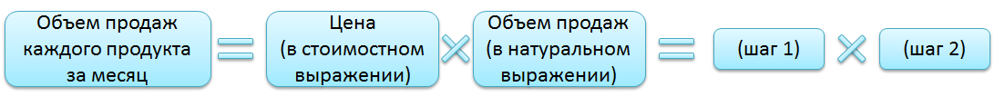
Шаг 4. Определить возможную динамику цен (среднемесячный темп инфляции, %) и (или) динамику сбыта (темп среднемесячного роста объемов продаж, %) на бюджетный период.
Шаг 5. Умножить объем продаж каждого продукта за первый месяц бюджетного периода на соответствующий темп роста и в результате получить динамику продаж каждого продукта по месяцам.
Шаг 6. Просуммировать за все месяцы бюджетного периода значения в каждом месяце (шаг 5) и в результате получить объем продаж за год по каждому продукту.
Шаг 7. Просуммировать по каждому продукту значения в каждом месяце (шаг 5) и в результате получить объем продаж по всем продуктам и всем месяцам бюджетного периода.
Шаг 8. Если в динамике объема продаж в течении бюджетного периода запланированы (возможны) колебания (сезонные или конъюнктурные), то их необходимо учесть и скорректировать значения бюджета продаж за соответствующие месяцы.
Шаг 9. Для составления графика поступлений денежных средств за отгружаемую продукцию определить долю продукции, которая будет реализована за наличный расчет или по предоплате, и период сверки счетов, т.е. время, в течении которого будет оплачена вся отгружаемая потребителям продукция.
Шаг 10. Определить распределение поступления денежных средств за реализованную продукцию по периодам: предоплата и наличный расчет – суммы денежных средств, поступление которых совпадает по срокам с реализацией, и поступления за отгруженную ранее продукцию – остальные денежные средства, поступающие в течение периода сверки счетов с распределением их по периодам (месяц, декада, неделя).

Модель разработки бюджета продаж
На рисунке 2 представлен концептуальный уровень процесса разработки бюджета продаж.
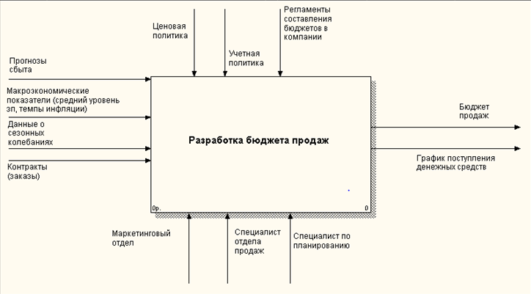
Рисунок 2. Концептуальный уровень процесса разработки бюджета продаж
На рисунке 3 представлена схема этапов разработки бюджета продаж, описанных в п. 3.
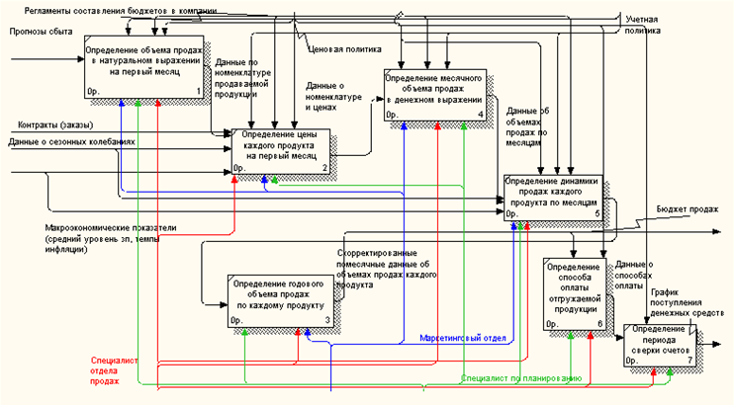
Рисунок 3. Схема этапов разработки бюджета продаж

Список литературы
- Хруцкий В.Е., Гамаюнов В.В., Внутрифирменное бюджетирование: Настольная книга по постановке финансового планирования. 2-е изд., перераб. и доп. – М.: Финансы и Статистика, 2006. – 464 с.

